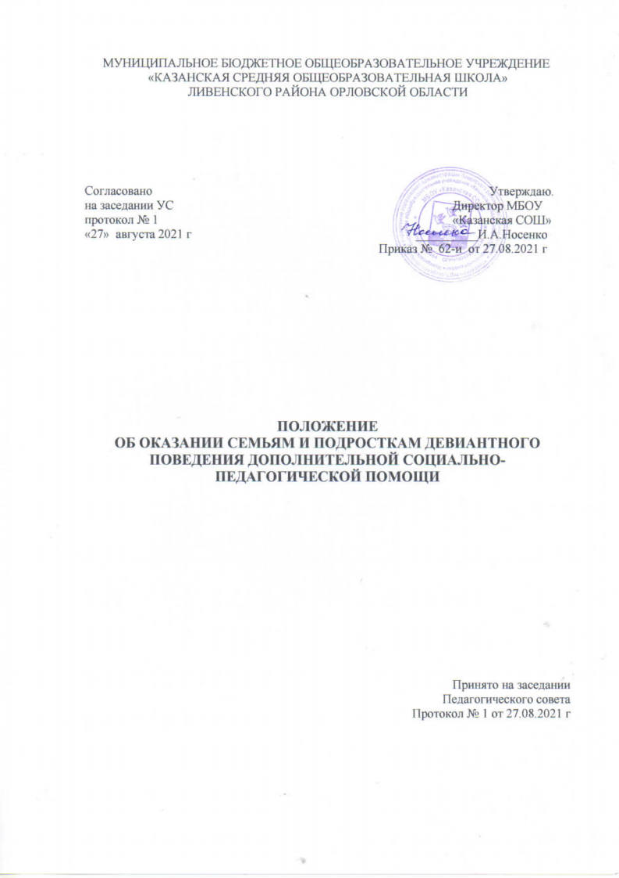
МУНИЦИПАЛЬНОЕ БЮДЖЕТНОЕ ОБЩЕОБРАЗОВАТЕЛЬНОЕ УЧРЕЖДЕНИЕ
«КАЗАНСКАЯ СРЕДНЯЯ ОБЩЕОБРАЗОВАТЕЛЬНАЯ ШКОЛА»
ЛИВЕНСКОГО РАЙОНА ОРЛОВСКОЙ ОБЛАСТИ

Согласовано Утверждаю.
на заседании УС Директор МБОУ
протокол № 1 «Казанская СОШ»
«27» августа 2021 г __________И.А.Носенко Приказ № 62-и от 27.08.2021 г

ПОЛОЖЕНИЕ
ОБ ОКАЗАНИИ СЕМЬЯМ И ПОДРОСТКАМ ДЕВИАНТНОГО ПОВЕДЕНИЯ ДОПОЛНИТЕЛЬНОЙ СОЦИАЛЬНО- ПЕДАГОГИЧЕСКОЙ ПОМОЩИ

Принято на заседании
Педагогического совета
Протокол № 1 от 27.08.2021 г

1. Общие положения

1.1. Настоящее Положение об оказании семьям и подросткам девиантного поведения дополнительной социально-педагогической помощи разработано в соответствии с Федеральным законом от 29.12.2012 № 273-ФЗ "Об образовании в Российской Федерации" с изменениями от 24 марта 2021 года, Конвенцией ООН о правах ребёнка, а также Уставом общеобразовательной организации и другими нормативными правовыми актами Российской
Федерации, регламентирующими деятельность общеобразовательных организаций.
1.2. Данное Положение об оказании семьям и подросткам девиантного поведения дополнительной социально-педагогической помощи (далее - Положение) обозначает основную цель, задачи и принципы профилактических мероприятий в рамках социально- педагогической помощи, порядок проведения профилактических мероприятий, а также
регламентирует порядок учёта и содержание работы с семьями обучающихся
общеобразовательной организации.
1.3. Настоящее положение об оказании семьям и подросткам девиантного поведения дополнительной социально-педагогической помощи разработано в рамках урегулирования методов, норм и правил оказания дополнительной социально-педагогической помощи семьям, требующим индивидуально направленной, коррекционно - профилактической работы.

2. Цель, задачи и принципы профилактических мероприятий

2.1. Целью организации индивидуальной профилактической работы с несовершеннолетними и семьями, находящимися в социально опасном положении является:
-всесторонний анализ причин проблемной ситуации в семье;
-определение статуса семьи;
-реализация мероприятий комплексных индивидуальных программ социальной реабилитации (далее – Программа) несовершеннолетних и семей, находящиеся в социально опасном положении;
проведение профилактических мероприятий по оказанию педагогической помощи семьям и обучающимся в решении возникших проблем, коррекции девиантного поведения.
2.2. Главной задачей организации индивидуальной профилактической работы с несовершеннолетними и семьями, находящимися в социально опасном положении, является реализация мероприятий межведомственных индивидуальных программ к реабилитационному процессу.
2.3. Принципы деятельности:
Принцип межведомственного взаимодействия субъектов системы профилактики безнадзорности и правонарушений несовершеннолетних определяет порядок формирования отношения между ними посредством согласования планов мероприятий и действий по их реализации, контроля по их выполнению; Принцип распределения сфер ответственности предполагает конкретных исполнителей и закрепление за ними определенного круга задач в рамках ведомственной компетенции, осуществление которых необходимо для достижения поставленных целей;
Принцип индивидуального подхода реализуется путем осуществления
реабилитационного процесса с учетом индивидуальных особенностей конкретного несовершеннолетнего, семьи, в значительной степени влияющих на их поведение в разных жизненных ситуациях;
Принцип законности – предусматривает соблюдение требований действующего законодательства Российской Федерации в работе с несовершеннолетними и семьями, находящимися в социально опасном положении;
Принцип комплексности предполагает реализацию системного подхода в работе с несовершеннолетними и семьями, находящимися в социально опасном положении, и с учетом всех аспектов: экономических, правовых, социальных, медицинских, педагогических, психологических;
Принцип принятия решения в наилучших интересах детей.

3. Порядок проведения профилактических мероприятий

3.1. Профилактическая работа проводится в семьях, в которых:
-не осуществляется необходимый контроль, ребенок не получает полноценного воспитания и обучения;
-создана обстановка, которая отрицательно влияет на психологическое состояние ребенка и его обучение;
-имеют место глубокие конфликты между членами семьи, в которые втянут ребенок;
-члены семьи злоупотребляют алкоголем, наркотиками, ведут анти-общественный образ жизни и тем самым отрицательно влияют на ребенка.
3.2. До принятия решения о дополнительном педагогическом воздействии классные руководители проводят подготовительную работу: посещают семью, беседуют с родителями (или лицами, их заменяющими), выясняют все аспекты проблемы, возможные причины ее возникновения.
3.3. Совет по профилактике, заслушав объяснения и рассмотрев представление классного руководителя, принимает решение об оказании дополнительной социально-педагогической помощи, при которой составляется, с согласия родителей, психолого-педагогическая
характеристика на ребенка в форме индивидуальной социально-проблемной карты, а также рекомендует основные направления работы с семьей.
3.4. Решение о прекращении оказания социально-педагогической помощи принимается в случае эффективного результата проведенных мероприятий, устойчивой тенденции к улучшению или полного решения проблемы на Совете профилактики.

4. Порядок учета

4.1.Учету подлежат семьи, в которых:
-ребенку не обеспечивается возможное полноценное воспитание и обучение, -не осуществляется необходимый надзор;
-создана обстановка, которая отрицательно влияет на психологическое состояние ребенка и его обучение;
-имеют место глубокие конфликты между членами семьи, в которые втянут ребенок;
-члены семьи злоупотребляют алкоголем, наркотиками, ведут анти-общественный образ жизни и тем самым отрицательно влияют на ребенка.
4.2. Учету подлежат следующие обучающиеся:
-имеющие склонность к вредным привычкам (алкоголю, наркотикам, токсинам);
-регулярно или систематически пропускающие занятия без уважительных причин;
- увлекаются деструктивным контентом в сети «Интернет»;
-имеющие склонность к девиантному поведению, а также тесно общающиеся с подобными группами подростков и взрослых;
-совершившие ряд проступков, правонарушений или преступлений.
4.3. Решение о передаче информации о постановке на учет семьи и (или) обучающегося выносится Советом по профилактике общеобразовательной организации.
4.4. До принятия решения о постановке на учет классный руководитель проводит подготовительную работу: беседует с родителями (или лицами, их заменяющими), выясняет все аспекты проблемы и возможные причины ее возникновения, с согласия обучающихся (или родителей) организует кон-сультацию психолога, составляет психолого-педагогическую
характеристику обучающегося.
4.5. Решение о снятии с учета семьи и (или) обучающегося принимается в случае эффективного результата проведения мероприятий, устойчивой тенденции к улучшению или полного решения проблемы, которая стала причиной постановки на учет.
4.6. Решение о снятии с учета семьи и (или) обучающегося принимается на Комиссии по делам несовершеннолетних и защите их прав.
4.7. Работа с семьями, находящимися в социально-опасном положении, проводится в соответствии с утвержденной межведомственной комплексной программой реабилитации семьи, находящейся в социально-опасном положении.

5. Содержание работы с семьями

5.1. Классный руководитель совместно с социальным педагогом осуществляет консультационную профилактическую работу с семьями, поставленными на учет.
5.2. Классный руководитель контролирует занятость учащихся из неблагополучных семей, посещаемость уроков, текущую и итоговую успеваемость обучающихся.
5.3. Обо всех значимых изменениях (негативных и позитивных) в поведении обучающихся девиантного поведения и обучающихся из неблагополучных семей, их проступках классный руководитель оперативно информирует социального педагога и заместителя директора по воспитательной работе.
5.4. На основании п.3 ст.42 Федерального Закона РФ от 29.12.12. № ФЗ-273 «Об образовании в РФ» психолого-педагогическая, медицинская, социальная помощь оказывается детям на основании заявления или согласия в письменной форме их родителей (законных представителей).

6. Основные субъекты системы профилактики и их функции в работе с
несовершеннолетними и семьями, находящимися в социально-опасном
положении.

6.1. В профилактике безнадзорности и правонарушений несовершеннолетних участвуют представители органов и учреждений системы профилактики безнадзорности и правонарушений несовершеннолетних, органов образования:
-комиссия по делам несовершеннолетних и защите из прав;
-органы образования;
-органы опеки и попечительства;
-правоохранительные органы.

7. Заключительные положения

7.1. Настоящее Положение об оказании семьям и подросткам девиантного поведения дополнительной социально-педагогической помощи является локальным нормативным актом, регламентирующим деятельность общеобразовательной организации по вопросам профилактики безнадзорности, правонарушений, подростковой преступности, оказания
социально-психологической и педагогической помощи несовершеннолетним, принимается на педагогическом совете, согласовывается с Советом школы и утверждается приказом директора школы.
7.2. Все изменения и дополнения, вносимые в настоящее Положение, оформляются в письменной форме в соответствии действующим законодательством Российской Федерации.
7.3. Положение об оказании семьям и подросткам девиантного поведения дополнительной социально-педагогической помощи принимается на неопределенный срок. Изменения и дополнения к Положению принимаются в порядке, предусмотренном п.7.1. настоящего Положения.

